《数字逻辑与数字系统设计》实验大作业设计报告
实验题目 | 电子密码锁设计 |  | 实验难度 | ★★★（3分）/★★（2分）/★（1分）
成员 | 姓名 | 班号 | 学号
1 | 黄仕爵 | 1836101 | 1180300928
2 | 崔涵 | 1836101 | 1180300220
实验类型 | 综合设计型
实验目的：
- 熟悉verliog语言
- 熟悉vivado开发平台
- 熟悉ego1使用
实验要求：
- 设计一个开锁密码至少为4位数字（或更多）的密码锁。
- 当开锁按扭开关（其中只有4位有效，其余位为虚设）的输入代码等于所设密码时启动开锁控制电路，并且用绿灯亮、红灯灭表示开锁状态。
- 从第一个按扭触动后的5秒内若未能将锁打开，则电路自动复位并发出报警信号，同时用绿灯灭、红灯亮表示关锁状态。
实验内容：
综合运用计数器、触发器、译码电路等方面的知识，完成从设计、选片、连线、调试、排除故障到实现一个数字系统的全过程，具体包括：
1、查阅相关资料，写出设计过程，说明系统的工作原理
2、完成数字系统电路原理图的设计
3、给出仿真实验结果
4、完成实验演示
实验环境：
Vivado集成开发环境
数字逻辑设计实验平台
EGO1开发板
系统整体设计：
- 工作原理
1） 密码锁初始位于上锁状态，内置 4 位十进制密码 1111。
2） 扳动拨码开关进入开锁状态，显示 4 位用户密码和当前倒计时。通过四个对应开关按钮增加或减少当前位的用户密码的值， LED 灯显示当前位。扳动拨码确认开关进行开锁尝试。系统设置9次卡锁次数，按一次确认键少一次。
3） 进入开锁状态后，输入限时（5s）启动，若在限时且限定次数内未能成功开锁，报警装置工作报
警，报警结束后自动进入上锁状态。
4） 成功开锁后，用户可进入修改密码状态，显示 4 位系统密码。按动确认键表示修改密码
结束，重新回归关锁状态

- 系统工作流程图

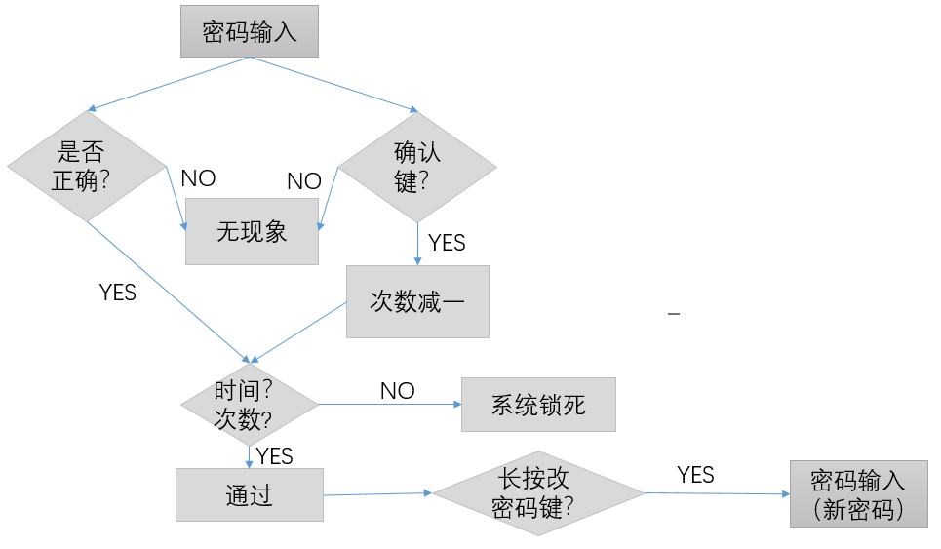
3.系统框架图
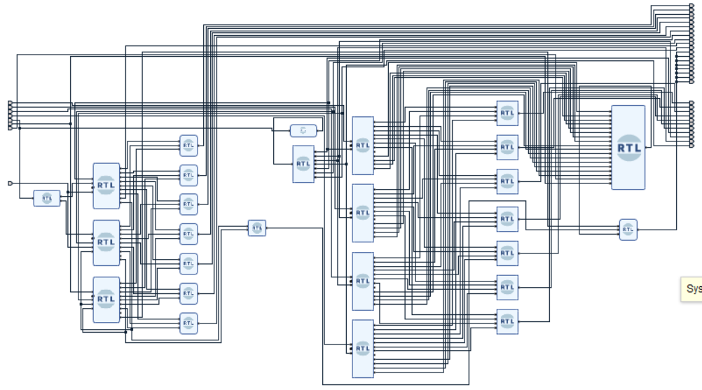

4.总体器件表及相关器件的功能表、管脚分布
1. jiepai_0:
产生时间间隔相同的节拍，控制字形在晶体管上的显示。
管脚分布：ck(input)：稀释后的系统时钟
q1 – q7 (output): 输出数码管的使能信号。
2. xishi、xishi_2：
用于稀释系统时钟，是数码管和计时器能够正常运行功能。
管脚分布：
Xishi: clk(input):系统时钟
Output（output）：稀释后的时钟信号（节拍器工作时钟）。
Xishi_2: clk(input):系统时钟
Output_1(output):稀释后的时钟信号（时间整数部分）
Output_2(output):稀释后的时钟信号（时间的小数部分）
3. clock_5,clock_10:
clock_5：计时器整数部分
管脚分布： ce（input）：晶体管显示使能；
Clk（input）：稀释后的时钟
Reset（input）：时钟整数部分重置
Enter（input）： 开始计时
a-h（output）：晶体管显示信号
jin(output)：计时停止信号
clock_10： ce（input）：晶体管显示使能；
Clk（input）：稀释后的时钟
Reset（input）：时钟小数部分重置
Enter（input）： 开始计时
Jin（input）：整数停止计时信号
a-h（output）：晶体管显示信号
jin(output)：计时停止信号
4. amount：密码输入次数
管脚分布：
Clk（input）：稀释后的时钟信号
Reset（input）：重置次数
Ce（input）：晶体管显示使能
Jin(input): 计时器整数部分停止信号
Jin1（input）：计时器小数部分停止信号
a-h（output）：晶体管显示信号
light(output)：结果正确是的绿灯信号
5. cnt、cnt_1、cnt_2、cnt_3:计数器，用于密码输入：
管脚分布
Clk（input）：稀释后的系统时钟
Rst（input）：清零
Ce(input): 数码管输出使能
a-h：数码管输出
d0-d3：数码管片选使能
6. compar_0：比较器
管脚分布：
D11-d44（input）：16位2进制密码输入
Change（input）：改密码使能
Enter（input）：系统开始工作
Answer（output）：答案是否正确
7.huotwo、huo_2、huo_4：或门
管脚分布：
A1-an（input）：输入
Oup（output）：或结果
7.yu_4：与门
管脚分布：
A1-an（input）：输入
Oup（output）：与结果
5、管脚绑定列表
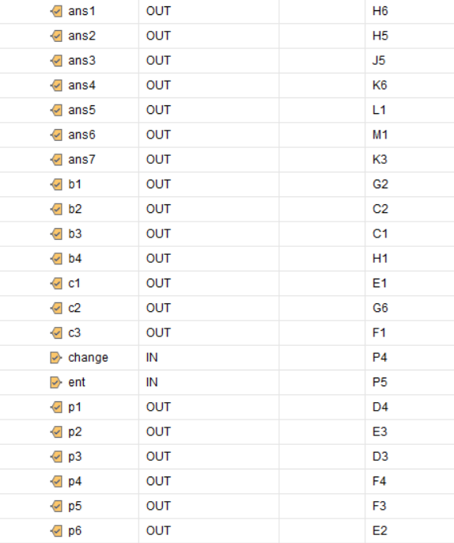
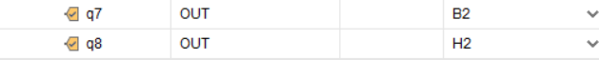
6.系统设计与实现:
（1）jiepai_0
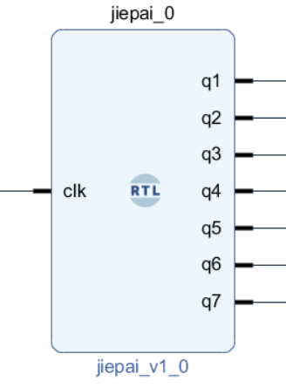
1. 功能及管脚分布
产生时间间隔相同的节拍，控制字形在晶体管上的显示。
管脚分布：ck(input)：稀释后的系统时钟
q1 – q7 (output): 输出数码管的使能信号。
2.仿真波形：
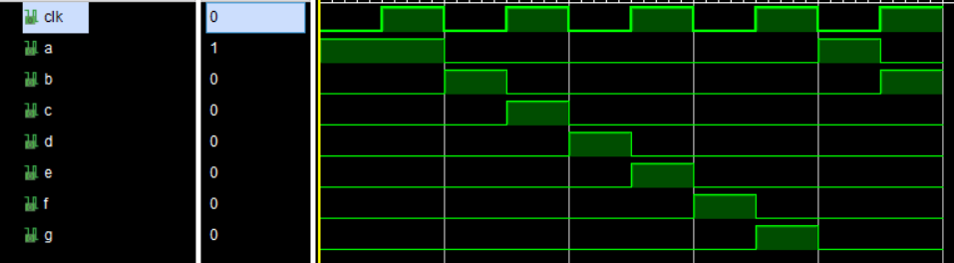
（2）xishi、xishi_2

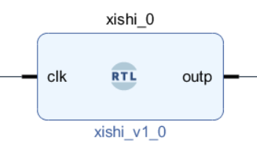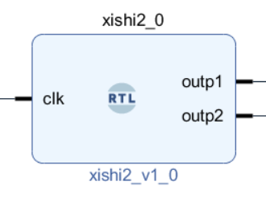
1. 功能及管脚分布
用于稀释系统时钟，是数码管和计时器能够正常运行功能。
管脚分布：
Xishi: clk(input):系统时钟
Output（output）：稀释后的时钟信号（节拍器工作时钟）。
Xishi_2: clk(input):系统时钟
Output_1(output):稀释后的时钟信号（时间整数部分）
Output_2(output):稀释后的时钟信号（时间的小数部分）
2.仿真波形
（3）clock_5、clock_10
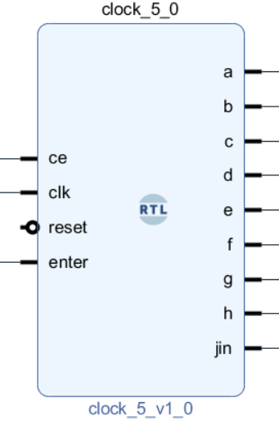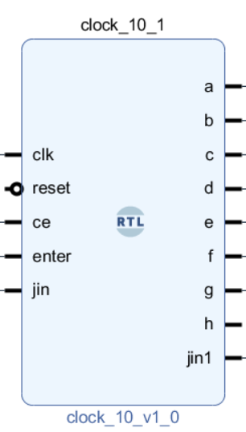
- 功能及管脚分布
clock_5：计时器整数部分
管脚分布： ce（input）：晶体管显示使能；
Clk（input）：稀释后的时钟
Reset（input）：时钟整数部分重置
Enter（input）： 开始计时
a-h（output）：晶体管显示信号
jin(output)：计时停止信号
clock_10： ce（input）：晶体管显示使能；
Clk（input）：稀释后的时钟
Reset（input）：时钟小数部分重置
Enter（input）： 开始计时
Jin（input）：整数停止计时信号
a-h（output）：晶体管显示信号
jin(output)：计时停止信号
- 仿真波形：
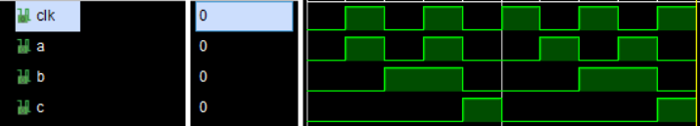
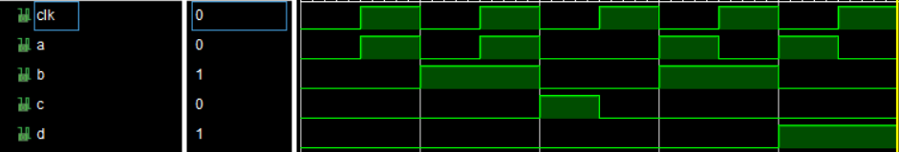
（4）amount
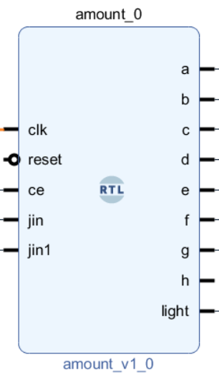
1. 功能及管脚分布
密码输入次数
管脚分布：
Clk（input）：稀释后的时钟信号
Reset（input）：重置次数
Ce（input）：晶体管显示使能
Jin(input): 计时器整数部分停止信号
Jin1（input）：计时器小数部分停止信号
a-h（output）：晶体管显示信号
light(output)：结果正确是的绿灯信号
（5.）cnt、cnt_1、 cnt_2、 cnt_3
2.仿真波形：
（5.）cnt
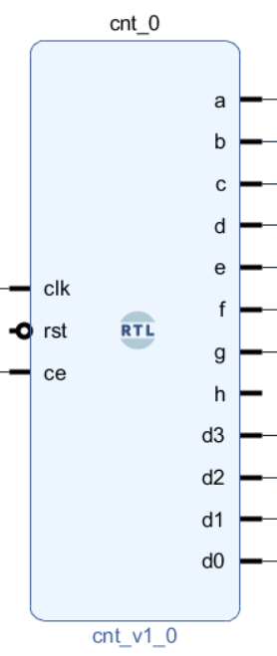
- 功能及管脚分布：
计数器，用于密码输入：
管脚分布
Clk（input）：稀释后的系统时钟
Rst（input）：清零
Ce(input): 数码管输出使能
a-h：数码管输出
d0-d3：数码管片选使能
- 仿真波形
（6.）compar_0
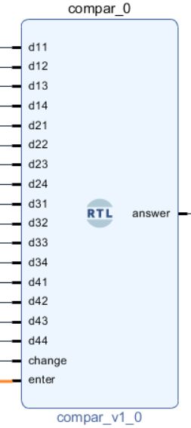
- 功能及管脚分布：
比较器
管脚分布：
D11-d44（input）：16位2进制密码输入
Change（input）：改密码使能
Enter（input）：系统开始工作
Answer（output）：答案是否正确
（7）. huo_2、 huotwo 、huo_4
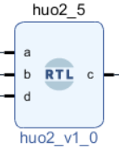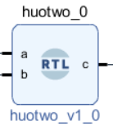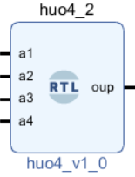
- 功能及管脚分布：
或门
管脚分布：
A1-an（input）：输入
Oup（output）：或结果
- 仿真波形：
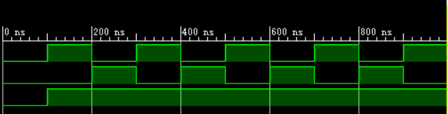
（8.）yu_4
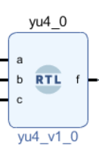
1.功能及管脚分布：
与门
管脚分布：
A1-an（input）：输入
Oup（output）：与结果
- 波形仿真：
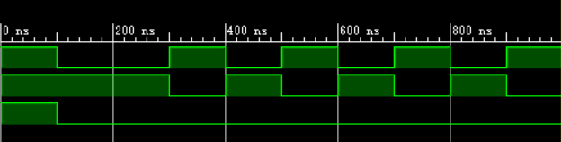

附加功能说明：
- 剩余时间可显示。
使得密码输入时间受到合理限制
- 剩余次数可显示
使得密码输入次数受到合理限制
3. 密码可重置
更加符合真实，密码锁情况
实验过程中遇到的问题及解决方法与思路：
问题1：密码在数码管上的波形显示出现频闪现象
原因：时钟稀释不正确，刷新率过低
解决方法：调整时钟稀释频率
问题2：密码验证功能无法使用
原因：预设密码与输入密码的顺序相反
解决方法：后改变输入顺序
问题3：倒计时无法正常进行
原因：代码实现时，将时间停止的使能信号写在节拍发生器的信号之前，且分频存在问题
解决方法：将时间停止的使能信号写在节拍发生器的信号之后
问题4：最终结果输出错误
原因：最后的逻辑综合存在错误
解决方法：通过检查逻辑图及各端口输出，纠正逻辑错误。

成员小组分工说明：
黄仕爵：完成各个独立模块的代码功能编写以及后续的管脚约束，贡献50%
崔涵：完成各个模块间的联系实现以及各个模块的波形仿真，贡献50%
分析总结、收获和体会:
优点：
我们完整实现了三个附加功能
创新之处：
使用计数器实现十进制密码锁功能
不足之处：
锁定状态以及开锁状态没有明显现象
需要改进的地方：
密码锁的数码管显示可以更加丰富
收获与学习体会：
经过多次经验教训，在设计完一个功能模块后一定要进行波形仿真验证其功能是否正确，如果一味追求速度，不验证就进行往后的综合和管教约束，就算发现了问题也很难debug。
实验开始前要明确分工，可大大提高工作效率。当发现问题时，不要从前往后找错误，要从现象出发，一步步回推。最后不要着急拿成果而不顾程序的严密性与完整性，有时会得到相反的结果。

报告完成日期：2.19.5.28

